Simulación del Hiwonder JetRover
ROS 2 Humble · Ignition Gazebo Fortress · MoveIt 2 · RViz · Foxglove · Docker
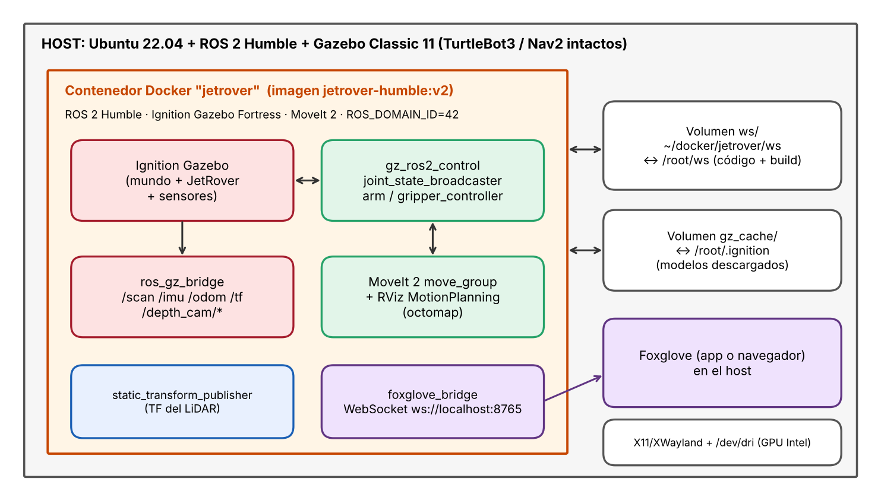
Arquitectura de la simulación
Tutorial paso a paso: instalación, conceptos, rutina diaria y solución de problemas
Diego Pedrazas · Octubre 2026
Índice
TOC \h \o "1-2"

(Si el índice aparece vacío: clic derecho → Actualizar campos.)

1. Cómo usar esta guía
Esta guía documenta, paso a paso, cómo simular el robot Hiwonder JetRover (chasis Mecanum + brazo de 5 grados de libertad con pinza, cámara de profundidad en la muñeca y LiDAR) dentro de un contenedor Docker con ROS 2 Humble, Ignition Gazebo Fortress, MoveIt 2, RViz y Foxglove, sin tocar la instalación de ROS 2 Humble + Gazebo Classic que ya existe en el PC (TurtleBot3 / Nav2).
Está dividida en tres partes:
- Parte A – Instalación (una sola vez): clonar el código, construir la imagen Docker, aplicar dos parches y compilar.
- Parte B – Rutina del día a día: levantar la simulación en 4 terminales, mover el brazo y el chasis, y ver todo en Foxglove.
- Parte C – Problemas y referencia: errores reales que aparecieron durante el montaje, cómo se resolvieron y una chuleta de comandos.

1.1 Dónde se ejecuta cada comando
Lo más importante para no perderse: hay dos mundos — el PC (host) y el contenedor. El prompt de la terminal te dice en cuál estás:
Prompt | Dónde estás | Qué se hace ahí
trabajo@trabajo-Inspiron-15-5510:~$ | HOST (tu Ubuntu 22.04) | git, editar archivos, docker build, ./run.sh, docker exec, Foxglove
root@trabajo-Inspiron-15-5510:~# | CONTENEDOR jetrover | colcon build, source, ros2 launch, ros2 topic, ros2 run

En los bloques de código verás una etiqueta encima: HOST (borde azul) o CONTENEDOR (borde naranja).
Atención
Regla de oro: Git en el host, ROS en el contenedor. Dentro del contenedor git falla con "dubious ownership" porque la carpeta montada pertenece a tu usuario, no a root. Y en el host no hay Ignition ni MoveIt de esta simulación.

1.2 Las cuatro terminales
En el día a día se usan 4 terminales. Solo la primera crea el contenedor; las otras tres "entran" en el mismo contenedor con docker exec:
Terminal | Función | Cómo se abre
T1 | Contenedor + simulación (Gazebo, MoveIt, RViz) | ./run.sh
T2 | TF estático del LiDAR | docker exec -it jetrover bash
T3 | Puente de Foxglove | docker exec -it jetrover bash
T4 | Verificar, mover el chasis, depurar | docker exec -it jetrover bash

2. Conceptos

2.1 El robot JetRover
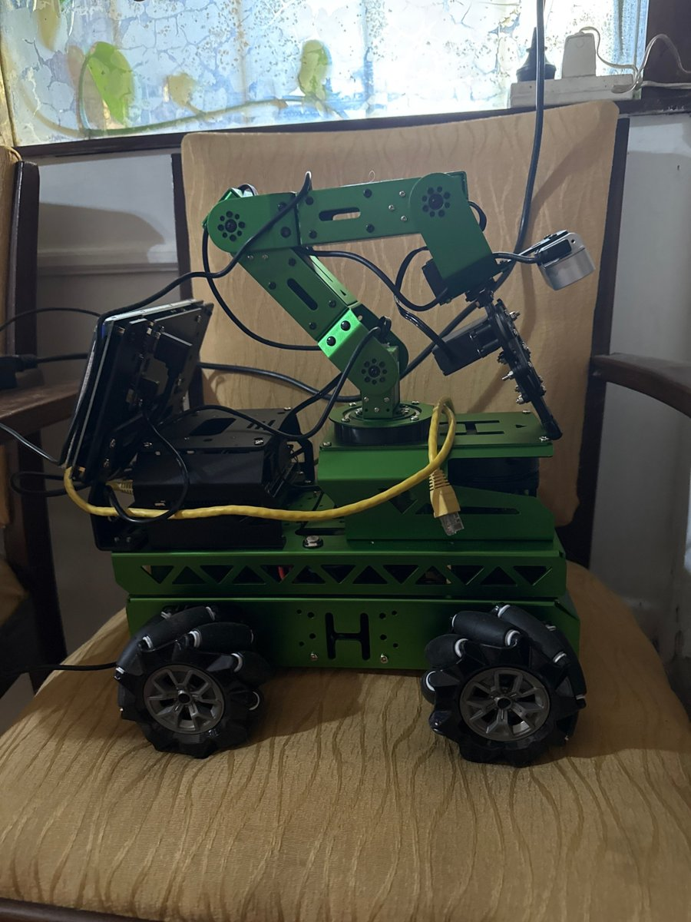
Figura 1. El JetRover real: chasis Mecanum, brazo con pinza, cámara de profundidad en la muñeca y LiDAR.
Componente | En el robot real | En la simulación
Chasis | Mecanum (4 ruedas omnidireccionales) | Plugin MecanumDrive de Gazebo, se controla con /cmd_vel
Brazo | 5 DOF + pinza (servos de bus) | arm_controller + gripper_controller (ros2_control) y MoveIt 2
Cámara | Cámara de profundidad en la muñeca | Sensor RGB-D: /depth_cam/image, /depth_cam/depth_image
LiDAR | Slamtec A1 (u otros) | Sensor gpu_lidar: /scan
IMU | IMU en la placa | Sensor imu: /imu
Cómputo | Jetson (Nano / Orin) | Tu PC dentro de Docker

2.2 Cinemática Mecanum
Un robot diferencial (como el Create 3 o el TurtleBot3) solo puede ir adelante/atrás y girar. Las ruedas Mecanum tienen rodillos a 45° que permiten además moverse de lado. Por eso, en el mensaje geometry_msgs/Twist que se publica en /cmd_vel, el JetRover usa tres campos:
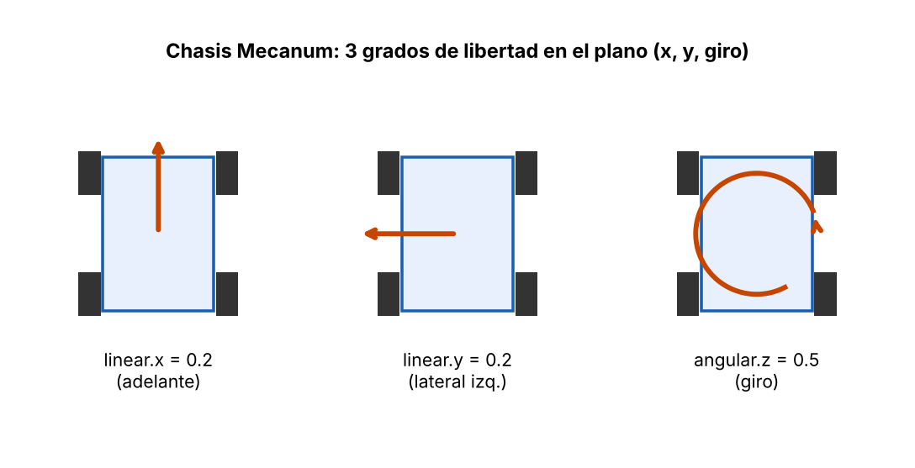
Figura 2. Los tres movimientos del chasis Mecanum y su campo en /cmd_vel.
- linear.x → adelante (+) / atrás (−), en m/s.
- linear.y → lateral izquierda (+) / derecha (−), en m/s. Esto no existe en un robot diferencial.
- angular.z → giro antihorario (+) / horario (−), en rad/s.

2.3 El software de simulación
Hiwonder publica el código del robot real (rama Jetson_Orin_ros2 del repo oficial Hiwonder/JetRover), pero ese código está pensado para el hardware, no para simular. Usamos el repositorio comunitario luongdev-bot/ros2_ws, que toma el URDF oficial y añade todo lo necesario para Gazebo:
Pieza | Versión / valor | Para qué
ROS 2 | Humble | Mismo ROS que tu host y que la Jetson real
Simulador | Ignition Gazebo Fortress 6.x | Física, sensores, cámara y LiDAR
Planificador | MoveIt 2 | Planificar trayectorias del brazo sin colisiones
Control | gz_ros2_control + ros2_controllers | Ejecutar las trayectorias en las articulaciones
Paquetes del repo | 15 | Simulación, navegación, SLAM, periféricos, apps…
Paquetes compilados | 7 | Solo los necesarios para Gazebo + MoveIt

Los 7 paquetes que se compilan con --packages-up-to jetrover_gazebo jetrover_moveit_config son: jetrover_description, jetrover_gazebo, jetrover_gazebo_plugins, jetrover_moveit_config, navigation, slam y peripherals.
Concepto
Variables de entorno del repo:
MACHINE_TYPE=JetRover_Mecanum elige el chasis (es el único que se puede conducir en Gazebo).
LIDAR_TYPE=A1 elige el modelo de LiDAR del URDF.
Ambas quedan fijadas en el Dockerfile, así que no tienes que exportarlas cada día.

2.4 Arquitectura: host y contenedor
Figura 3. Todo lo de ROS corre en el contenedor; el host solo aporta la pantalla, la GPU, los volúmenes y Foxglove.
- Imagen jetrover-humble:v2: la "plantilla" con ROS, Ignition, MoveIt y dependencias (≈6,4 GB). Se construye una vez.
- Contenedor jetrover: la instancia en ejecución. Se crea con ./run.sh y se borra al salir (--rm).
- Volumen ws/: tu código y lo compilado viven en el host (~/docker/jetrover/ws), así que no se pierden al borrar el contenedor.
- Volumen gz_cache/: modelos que Ignition descarga la primera vez (/root/.ignition).
- --net=host: el contenedor comparte la red del PC; por eso Foxglove conecta a ws://localhost:8765.
- --device /dev/dri + X11: Gazebo y RViz usan la GPU Intel (Mesa) y se dibujan en tu escritorio.

ROS_DOMAIN_ID = 42
Como el contenedor comparte la red, sus nodos ROS 2 verían (y serían vistos por) cualquier nodo Humble del host — por ejemplo agentes como Formant o un TurtleBot3. ROS_DOMAIN_ID=42 crea una "sala" DDS aparte: solo se hablan nodos con el mismo ID. Todas las terminales que entran con docker exec heredan este valor.

2.5 Flujo de datos
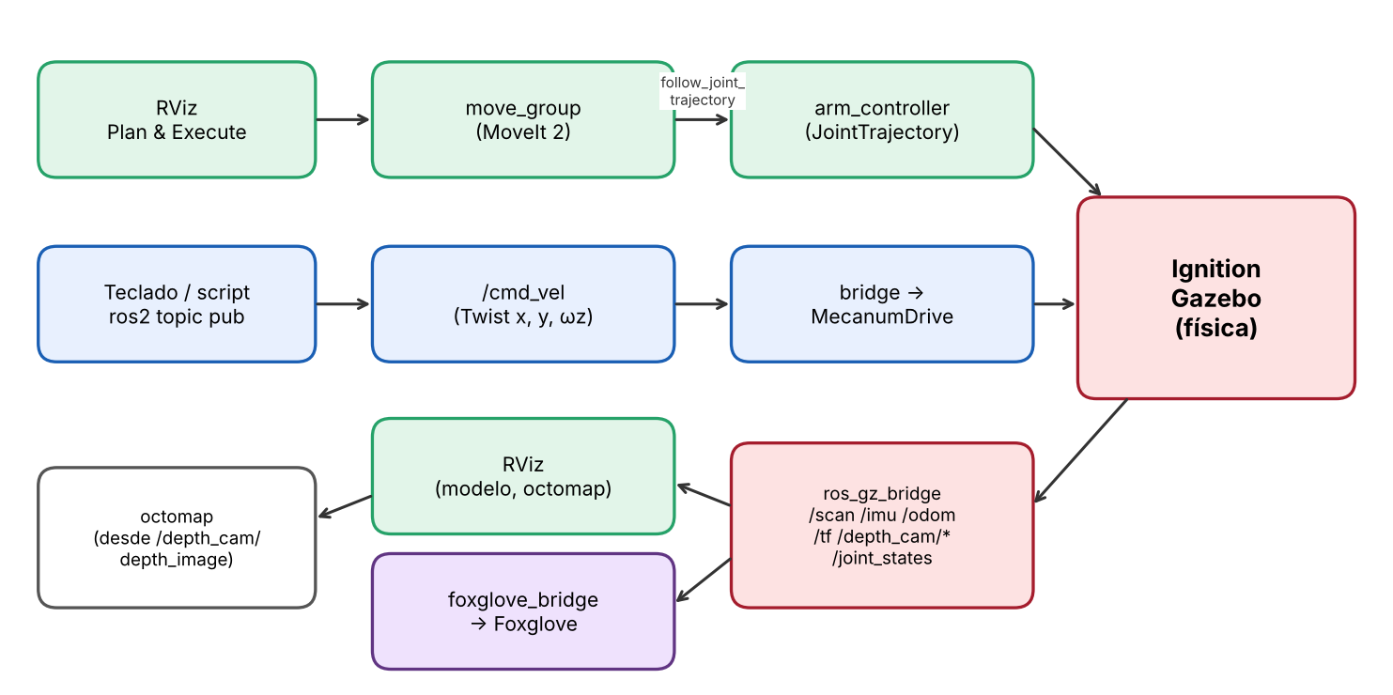
Figura 4. Qué camino siguen las órdenes (arriba) y los datos de sensores (abajo).

ros2_control y los controladores
gz_ros2_control es un plugin de Gazebo que expone las articulaciones simuladas como si fueran hardware real. Encima se cargan tres controladores mediante "spawners":
Controlador | Tipo | Qué hace
joint_state_broadcaster | Broadcaster | Publica /joint_states (posición de cada articulación)
arm_controller | JointTrajectoryController | Ejecuta trayectorias del brazo (acción follow_joint_trajectory)
gripper_controller | Controlador de la pinza | Abre / cierra la pinza

Nota
Si los spawners no terminan, no hay /joint_states ni acción follow_joint_trajectory, y MoveIt dirá "Action client not connected". Es el fallo más común; ver Parte C.

MoveIt 2 y el octomap
move_group recibe un objetivo (desde el panel MotionPlanning de RViz), planifica una trayectoria libre de colisiones para el grupo arm y la envía a arm_controller. Además lee /depth_cam/depth_image y construye un octomap (los cubos azules de RViz): un mapa 3D de obstáculos vistos por la cámara de la muñeca, que MoveIt evita al planificar. Para eso hace falta el plugin DepthImageOctomapUpdater (paquete ros-humble-moveit-ros-perception).

2.6 TF: el árbol de coordenadas
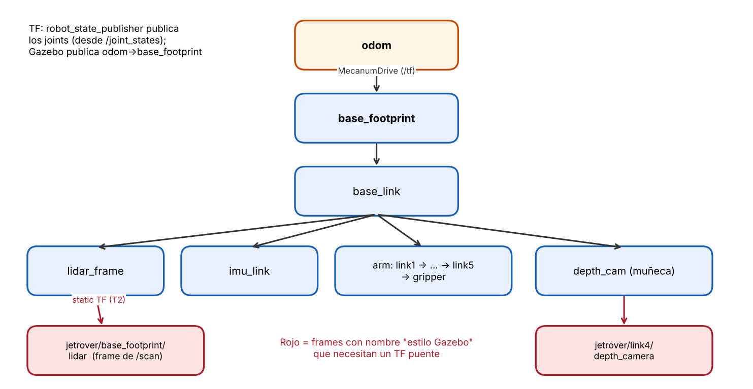
Figura 5. Árbol TF simplificado. Los frames rojos son nombres "estilo Gazebo" que hay que enlazar.
Ignition nombra los frames de los sensores como modelo/enlace/sensor. Por ejemplo, el mensaje /scan viene con frame_id = jetrover/base_footprint/lidar, pero ese frame no existe en el árbol TF del URDF. RViz lo tolera; Foxglove no puede dibujar los puntos. La solución es un TF estático que diga "ese frame está exactamente donde lidar_frame" (terminal T2).
Nota
gazebo.launch.py ya incluye ese TF estático; gazebo_moveit.launch.py no. Por eso en la rutina diaria se lanza a mano en T2.

2.7 Tópicos principales
Tópico | Tipo | Descripción
/cmd_vel | geometry_msgs/Twist | Velocidad del chasis (x, y, giro z)
/odom | nav_msgs/Odometry | Odometría del chasis (desde Gazebo)
/tf, /tf_static | tf2_msgs/TFMessage | Transformaciones entre frames
/scan | sensor_msgs/LaserScan | LiDAR 2D (frame jetrover/base_footprint/lidar)
/imu | sensor_msgs/Imu | Acelerómetro + giroscopio
/depth_cam/image | sensor_msgs/Image | Imagen RGB de la cámara de la muñeca
/depth_cam/depth_image | sensor_msgs/Image | Profundidad (alimenta el octomap)
/depth_cam/camera_info | sensor_msgs/CameraInfo | Parámetros intrínsecos de la cámara
/joint_states | sensor_msgs/JointState | Posición de las articulaciones del brazo y pinza
/robot_description | std_msgs/String | URDF completo (lo usan RViz y Foxglove)
/filtered_depth, /model_depth… | sensor_msgs/Image | Imágenes de depuración de MoveIt (no hace falta verlas)

2.8 Foxglove
Foxglove es una herramienta de visualización web/escritorio. A diferencia de RViz, no es un nodo ROS: se conecta por WebSocket a foxglove_bridge, que corre dentro del contenedor y traduce los tópicos. Permite armar dashboards con paneles 3D, imagen, gráficas, logs, etc., y es lo que se usa en producción para monitorizar robots reales (en vivo o desde grabaciones rosbag/MCAP).

3. Decisiones de diseño (por qué así)
Decisión | Motivo
Docker en lugar de instalar en el host | Ignition Fortress y su bridge chocan con Gazebo Classic 11. Al probar a instalarlos, apt quería eliminar ros-humble-gazebo-* y TurtleBot3. En Docker el host queda intacto.
Humble + Fortress (no Jazzy + Harmonic) | El repo y la Jetson real usan Humble; Fortress es el Ignition oficial para Humble.
Repo comunitario luongdev-bot/ros2_ws | El repo oficial de Hiwonder no trae simulación para Ignition ni configuración de controladores para Gazebo.
Compilar solo 7 de 15 paquetes | Los demás (apps, drivers del hardware real) no son necesarios y tienen dependencias que no existen en un PC.
--skip-keys "gazebo_ros_control warehouse_ros_mongo" | Son dependencias de Gazebo Classic / MongoDB que no se usan y no tienen paquete para esta combinación.
Imagen v2 (ros2-controllers + moveit-ros-perception) | La v1 no tenía los controladores ("Loader for controller … not found") ni el plugin de octomap.
Parche NVIDIA → Mesa | El autor tenía GPU NVIDIA; los launch forzaban __GLX_VENDOR_LIBRARY_NAME=nvidia. Con la Intel Iris Xe eso rompe el render.
ROS_DOMAIN_ID=42 | Aislar la simulación de nodos ROS del host.
Volúmenes ws/ y gz_cache/ | Conservar código, compilación y modelos descargados entre sesiones.

Parte A – Instalación (una sola vez)
Esta parte se hace una sola vez. Si ya la completaste, salta a la Parte B. Solo se repite algo si cambias el Dockerfile (reconstruir imagen) o el código de ws/ (recompilar).

A1. Comprobar Docker
HOST
docker context use default
docker --version
docker run --rm hello-world

Nota
Si tienes Docker Desktop instalado, el contexto puede quedar en desktop-linux y dar "Cannot connect to the Docker daemon". docker context use default usa el Docker Engine nativo.

A2. Crear la carpeta y clonar el código
HOST
mkdir -p ~/docker/jetrover/gz_cache
cd ~/docker/jetrover
git clone https://github.com/luongdev-bot/ros2_ws.git ws

cd ws
git log --oneline -1 # ver la versión clonada
find src -name package.xml | wc -l # debe dar 15
grep -Rn "NV_PRIME\|GLX_VENDOR" src # ver los ajustes NVIDIA

Estructura final de la carpeta:
~/docker/jetrover/
├── .dockerignore # excluye ws y gz_cache del build
├── Dockerfile # receta de la imagen
├── run.sh # arranca el contenedor
├── gz_cache/ # → /root/.ignition (modelos descargados)
└── ws/ # → /root/ws (código + build + install)
└── src/simulations/jetrover_{description,gazebo,moveit_config,…}

A3. Crear .dockerignore y Dockerfile
HOST
cd ~/docker/jetrover
printf "ws\ngz_cache\n" > .dockerignore
nano Dockerfile

Contenido del Dockerfile:
FROM osrf/ros:humble-desktop
ENV DEBIAN_FRONTEND=noninteractive
ENV MACHINE_TYPE=JetRover_Mecanum
ENV LIDAR_TYPE=A1

RUN apt-get update && apt-get install -y \
ros-humble-ros-gz \
ros-humble-ros2-controllers \
ros-humble-moveit-ros-perception \
ros-humble-foxglove-bridge \
python3-colcon-common-extensions \
python3-vcstool \
git \
mesa-utils \
&& rm -rf /var/lib/apt/lists/*

# Instala las dependencias que declaran los package.xml del repo
RUN mkdir -p /tmp/deps && cd /tmp/deps && \
git clone --depth 1 https://github.com/luongdev-bot/ros2_ws.git . && \
apt-get update && rosdep update && \
rosdep install -r -y --ignore-src \
--from-paths src/simulations src/navigation src/slam src/peripherals \
--skip-keys "gazebo_ros_control warehouse_ros_mongo" && \
rm -rf /tmp/deps /var/lib/apt/lists/*

RUN echo "source /opt/ros/humble/setup.bash" >> /root/.bashrc
WORKDIR /root
CMD ["bash"]

Concepto
Qué hace cada bloque:
FROM osrf/ros:humble-desktop → base oficial con ROS 2 Humble + RViz.
ros-humble-ros-gz → trae Ignition Fortress y el bridge ROS↔Gazebo.
ros2-controllers → arm_controller, joint_state_broadcaster…
moveit-ros-perception → plugin de octomap.
El bloque rosdep clona el repo temporalmente solo para leer sus dependencias e instalarlas; luego lo borra (el código real llega por el volumen).

A4. Construir la imagen
HOST
cd ~/docker/jetrover
docker build -t jetrover-humble:v2 .
docker images | grep jetrover # ~6.4 GB

Nota
Tarda 10–20 minutos la primera vez. El .dockerignore evita copiar ws/ al contexto de build. Si existe una imagen jetrover-humble:v1, puedes borrarla con docker rmi jetrover-humble:v1.

A5. Parches al código (en el host)

Parche 1: NVIDIA → Mesa (3 launch de Gazebo)
HOST
cd ~/docker/jetrover/ws
sed -i "s/'__NV_PRIME_RENDER_OFFLOAD', '1'/'__NV_PRIME_RENDER_OFFLOAD', '0'/; s/'__GLX_VENDOR_LIBRARY_NAME', 'nvidia'/'__GLX_VENDOR_LIBRARY_NAME', 'mesa'/" src/simulations/jetrover_gazebo/launch/*.launch.py

# Verificar: deben salir '0' y 'mesa' en los 3 launch
grep -Rn "NV_PRIME\|GLX_VENDOR" src/simulations

Parche 2: robot_description como string en sim_display
Sin esto, sim_display.launch.py falla con "Unable to parse the value of parameter robot_description as yaml".
HOST
cd ~/docker/jetrover/ws
F=src/simulations/jetrover_description/launch/sim_display.launch.py

# 1) Envolver el resultado de xacro como string
sed -i "s/robot_description = Command(\['xacro ', urdf_path\])/robot_description = ParameterValue(Command(['xacro ', urdf_path]), value_type=str)/" $F

# 2) Añadir el import (solo si no existe)
grep -q "import ParameterValue" $F || sed -i "1i from launch_ros.parameter_descriptions import ParameterValue" $F

# 3) Comprobar
grep -n "ParameterValue" $F
python3 -m py_compile $F && echo "sintaxis OK"
git diff --stat

Atención
Aplica este parche solo a sim_display.launch.py. Los launch de Gazebo ya envuelven robot_description en ParameterValue más abajo; si lo envuelves dos veces aparece:
TypeError: value should be either a scalar, a substitutions…
Arreglo: git checkout -- <archivo> en el host y volver a aplicar el parche NVIDIA a ese archivo.

A6. Crear run.sh
HOST
cd ~/docker/jetrover
nano run.sh
chmod +x run.sh

#!/bin/bash
xhost +local:docker > /dev/null
docker run -it --rm \
--name jetrover \
--net=host \
--ipc=host \
--device /dev/dri \
-e DISPLAY=$DISPLAY \
-e QT_X11_NO_MITSHM=1 \
-e ROS_DOMAIN_ID=42 \
-v /tmp/.X11-unix:/tmp/.X11-unix:rw \
-v $HOME/docker/jetrover/ws:/root/ws \
-v $HOME/docker/jetrover/gz_cache:/root/.ignition \
jetrover-humble:v2

Opción | Significado
xhost +local:docker | Permite que el contenedor dibuje ventanas en tu escritorio
-it --rm | Terminal interactiva; borra el contenedor al salir
--name jetrover | Nombre fijo para poder hacer docker exec -it jetrover bash
--net=host / --ipc=host | Misma red y memoria compartida que el host (DDS, Foxglove)
--device /dev/dri | Acceso a la GPU Intel
-e DISPLAY, -v /tmp/.X11-unix | Ventanas gráficas (X11/XWayland)
-e ROS_DOMAIN_ID=42 | Aísla los nodos ROS del contenedor
-v …/ws:/root/ws | Código y compilación persistentes
-v …/gz_cache:/root/.ignition | Modelos de Ignition persistentes

Atención
Las líneas que terminan en \ son UNA sola orden. Si pegas una línea suelta como -v ... en la terminal, bash responde "-v: orden no encontrada". Por eso todo va dentro de run.sh.

A7. Primer arranque y comprobaciones
HOST
cd ~/docker/jetrover
./run.sh

CONTENEDOR
echo $MACHINE_TYPE $LIDAR_TYPE $ROS_DOMAIN_ID # JetRover_Mecanum A1 42
glxinfo -B | grep -i "renderer" # debe mencionar Mesa / Intel

A8. Compilar el workspace
CONTENEDOR
cd /root/ws
colcon build --symlink-install --packages-up-to jetrover_gazebo jetrover_moveit_config
source /root/ws/install/setup.bash

Resultado esperado
"Summary: 7 packages finished" en unos 15 segundos. Como ws/ está en el host, esto no hay que repetirlo cada día; solo si cambias código.

Concepto
--symlink-install enlaza los archivos Python/launch/YAML en vez de copiarlos: si editas un launch no hace falta recompilar.

A9. Prueba 1 – Solo el modelo en RViz
CONTENEDOR
ros2 launch jetrover_description sim_display.launch.py

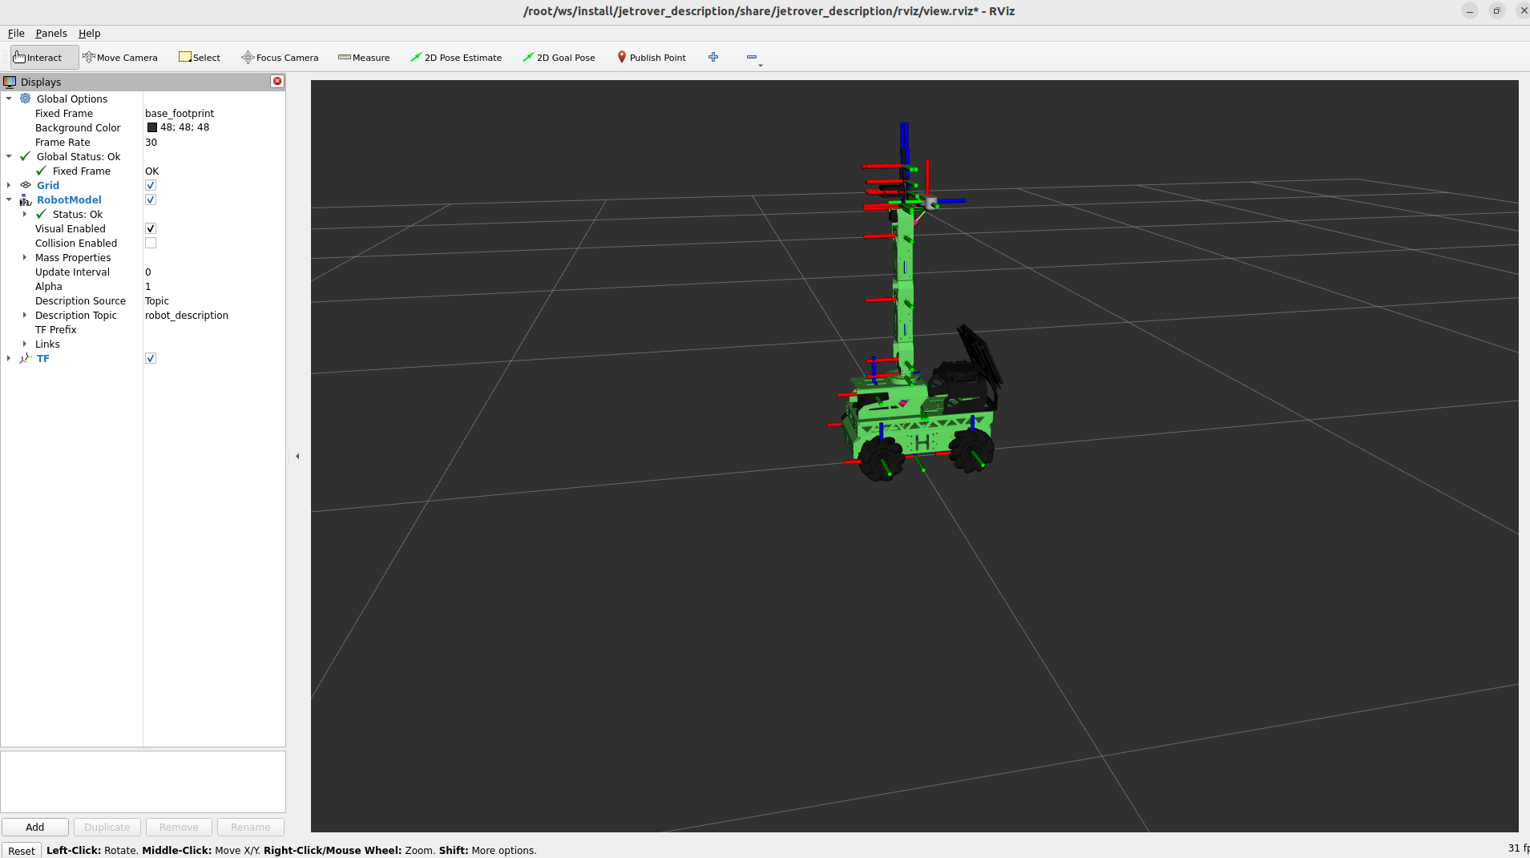
Figura 6. sim_display.launch.py: el URDF del JetRover en RViz con joint_state_publisher_gui.
Sirve para comprobar que el URDF se genera bien. Cierra con Ctrl+C.

A10. Prueba 2 – Gazebo con sensores
CONTENEDOR
ros2 launch jetrover_gazebo gazebo.launch.py

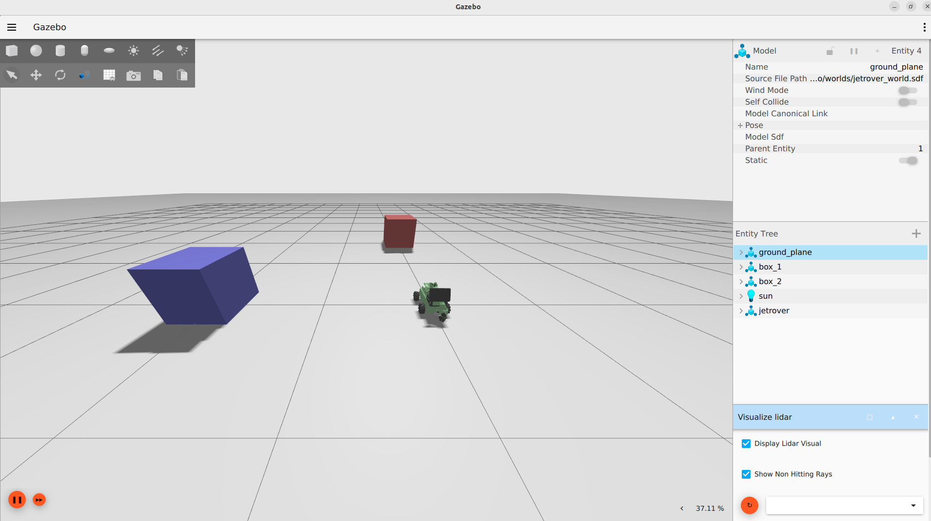
Figura 7. gazebo.launch.py: mundo con dos cajas, el JetRover y el panel "Visualize lidar".
La primera vez Ignition descarga modelos a gz_cache/ y puede tardar. En otra terminal (docker exec, ver B4) prueba ros2 topic list y mueve el chasis con /cmd_vel (B6). Cierra con Ctrl+C.
Con esto la instalación está completa. La prueba 3 (Gazebo + MoveIt) es la rutina diaria de la Parte B.

Parte B – Rutina del día a día
Cada día, al encender el PC, no hay nada corriendo: el contenedor se borró al salir (--rm). Pero la imagen, el código compilado y los modelos siguen ahí, así que no hay que repetir la Parte A. Solo esto:
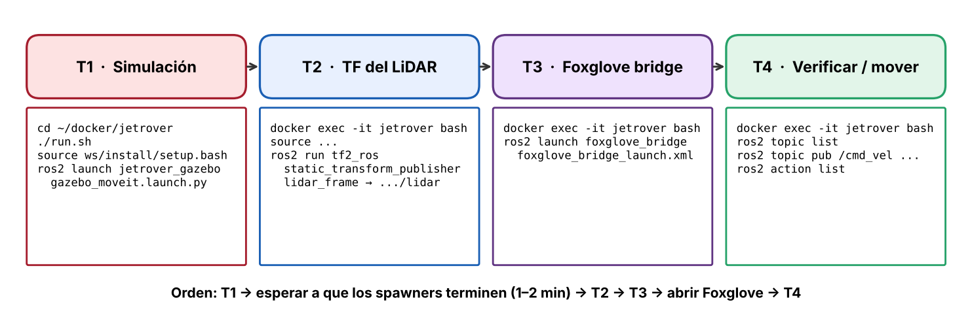
Figura 8. Las cuatro terminales y su orden.

B1. T1 – Contenedor y simulación completa
HOST
cd ~/docker/jetrover
./run.sh

CONTENEDOR
source /root/ws/install/setup.bash
ros2 launch jetrover_gazebo gazebo_moveit.launch.py

Esto abre Gazebo (física + sensores), carga los controladores, arranca MoveIt y abre RViz con el panel MotionPlanning.
- En Gazebo, cierra el panel "Visualize lidar" (o quítalo del menú de plugins). Llena la terminal con "Lidar pointer is not set" y ralentiza el arranque de los spawners.
- Espera 1–2 minutos hasta que los spawners terminen. En T1 deben aparecer líneas como "Configured and activated joint_state_broadcaster", "… arm_controller", "… gripper_controller".
- Si tras 2–3 min siguen colgados en "waiting for service" o "asking for robot_description": Ctrl+C y vuelve a lanzar.
Atención
Si source falla o ros2 launch dice "Package 'jetrover_gazebo' not found", te olvidaste del source /root/ws/install/setup.bash (o no compilaste, A8). Y si ./run.sh no existe, no estás en ~/docker/jetrover.

B2. T2 – TF estático del LiDAR
HOST
docker exec -it jetrover bash

CONTENEDOR
source /root/ws/install/setup.bash
ros2 run tf2_ros static_transform_publisher \
--frame-id lidar_frame \
--child-frame-id jetrover/base_footprint/lidar

Déjalo corriendo. Sin esto, Foxglove no puede situar los puntos de /scan (ver 2.6).

B3. T3 – Puente de Foxglove
HOST
docker exec -it jetrover bash

CONTENEDOR
ros2 launch foxglove_bridge foxglove_bridge_launch.xml

Resultado esperado
Aparece "Server listening on port 8765". Déjalo corriendo.

B4. T4 – Verificar que todo está vivo
HOST
docker exec -it jetrover bash

CONTENEDOR
source /root/ws/install/setup.bash
ros2 topic list
ros2 topic echo /joint_states --once # ¿se publican articulaciones?
ros2 action list | grep follow_joint_trajectory # ¿arm_controller listo?
ros2 topic hz /scan # ~ frecuencia del LiDAR (Ctrl+C)
ros2 topic echo /odom --once

Para revisar el log del launch de T1 sin hacer scroll:
CONTENEDOR
LOG=$(ls -td /root/.ros/log/*/ | head -1)launch.log
grep -E "spawner|ERROR|activated" $LOG | tail -20

Nota
Si /joint_states no publica o no aparece follow_joint_trajectory, los controladores no se cargaron: vuelve a B1.

B5. Mover el brazo con MoveIt (RViz)
- En RViz, panel MotionPlanning → pestaña Planning. Comprueba que Planning Group = arm.
- Elige el objetivo: arrastra la bola/flechas interactivas del extremo del brazo, o en Goal State elige random valid o un estado predefinido.
- Pulsa Plan: verás la trayectoria "fantasma" en naranja.
- Pulsa Execute: el brazo se mueve en RViz y en Gazebo.
- Para ir más lento, baja Velocity Scaling / Acceleration Scaling (p. ej. 0.3).
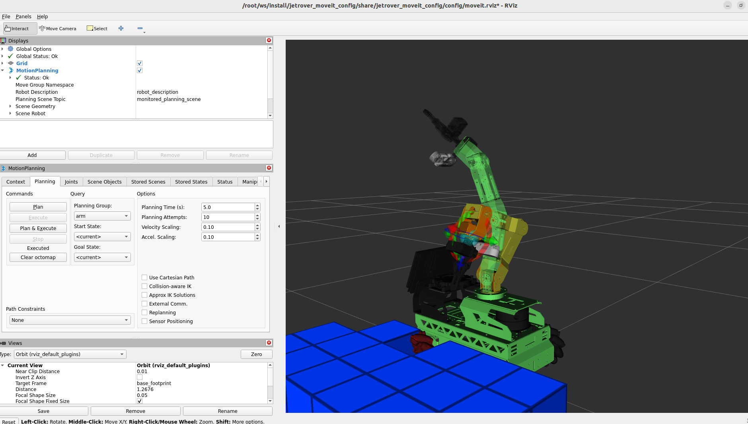
Figura 9. Brazo planificado y ejecutado con MoveIt. Los cubos azules son el octomap generado por la cámara de profundidad.
Concepto
Si el brazo "fantasma" sigue moviéndose en bucle tras ejecutar, no es un error: es la animación de la trayectoria planificada.
En el panel Displays → MotionPlanning → Planned Path, desmarca Loop Animation (y Show Trail si quieres).

Nota
Si el octomap acumula cubos viejos que estorban al planificar, en la pestaña Context / Planning Scene del panel usa Clear octomap.

B6. Mover el chasis Mecanum (/cmd_vel)
Desde T4. -r 10 publica 10 veces por segundo hasta que pulses Ctrl+C:
CONTENEDOR
# Adelante
ros2 topic pub -r 10 /cmd_vel geometry_msgs/msg/Twist "{linear: {x: 0.2}}"

# Lateral a la izquierda (solo Mecanum)
ros2 topic pub -r 10 /cmd_vel geometry_msgs/msg/Twist "{linear: {y: 0.2}}"

# Girar sobre sí mismo
ros2 topic pub -r 10 /cmd_vel geometry_msgs/msg/Twist "{angular: {z: 0.5}}"

# Diagonal
ros2 topic pub -r 10 /cmd_vel geometry_msgs/msg/Twist "{linear: {x: 0.2, y: 0.2}}"

# PARAR (siempre después de Ctrl+C)
ros2 topic pub --once /cmd_vel geometry_msgs/msg/Twist "{}"

Atención
Al hacer Ctrl+C el robot puede seguir con la última velocidad recibida. Publica siempre el mensaje vacío "{}" para pararlo.

Opcional (no probado en esta configuración): si el paquete teleop_twist_keyboard está en la imagen, ros2 run teleop_twist_keyboard teleop_twist_keyboard permite conducir con el teclado; con Shift + teclas activa el modo holonómico (lateral).

B7. Foxglove

Conectar
- Abre Foxglove (app de escritorio o navegador) en el host.
- Open connection → Foxglove WebSocket → URL ws://localhost:8765 → Open.
- Carga o crea el layout JetRover Dashboard.
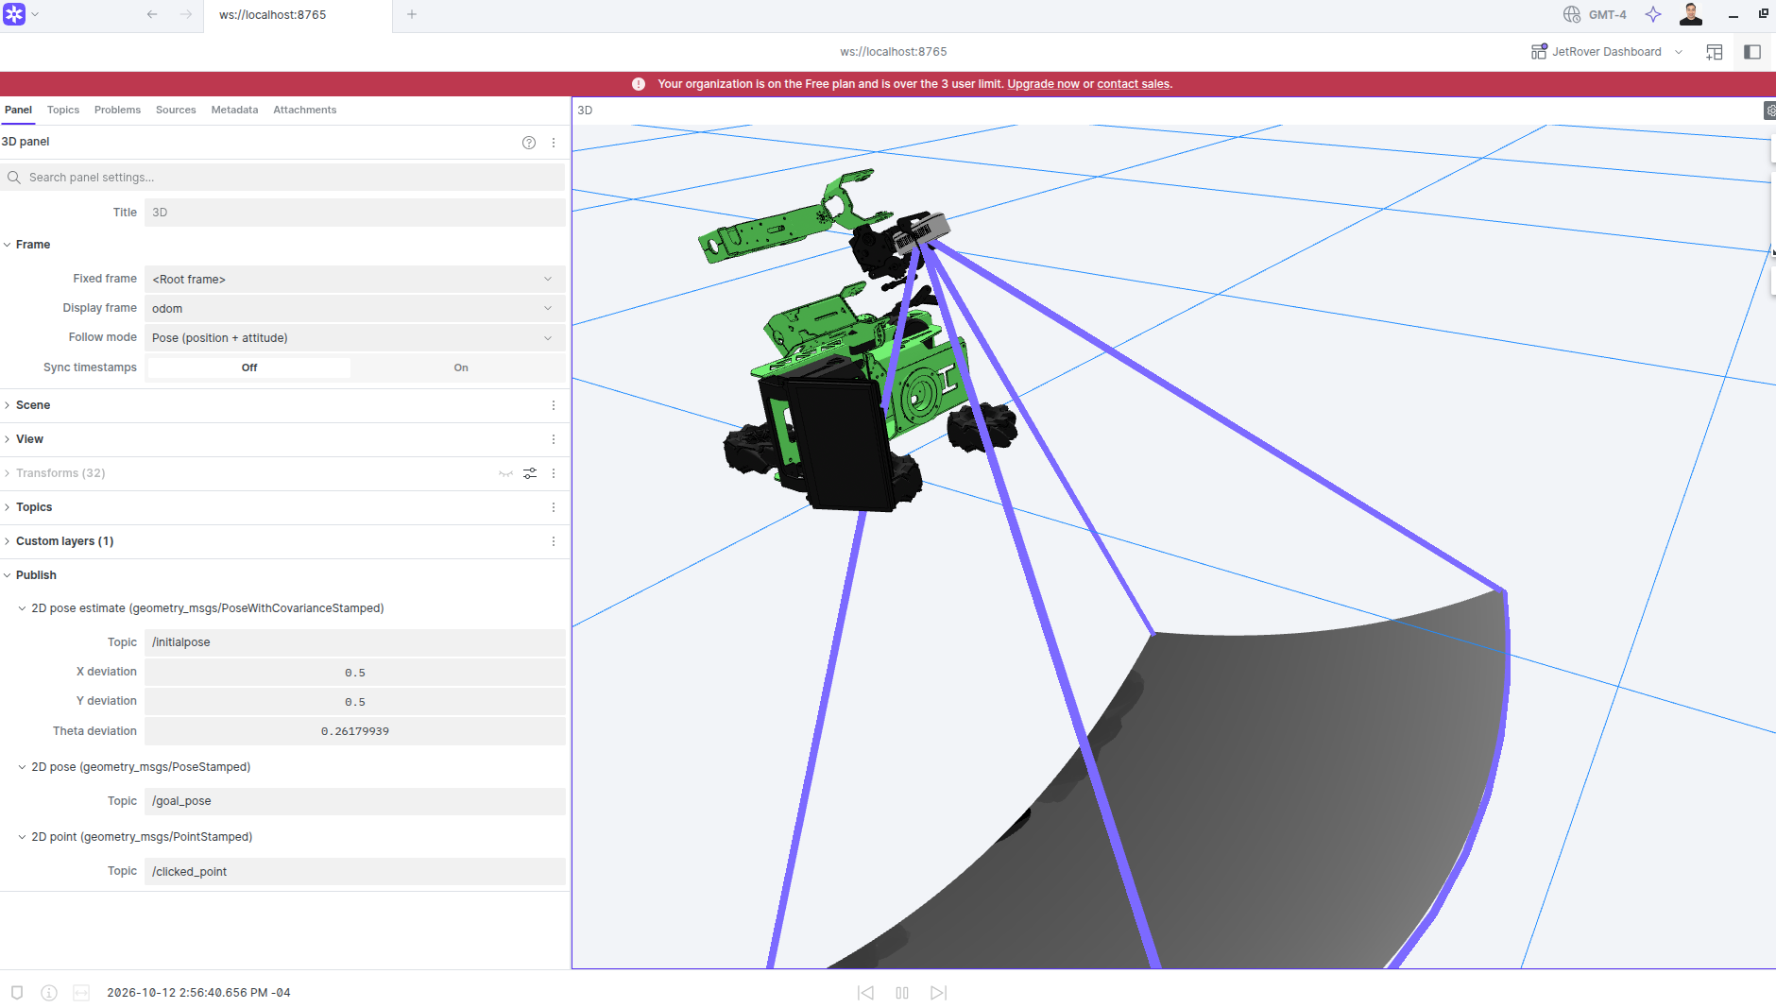
Figura 10. Primera vista en Foxglove: el modelo y el frustum de la cámara.

Configurar el panel 3D
- Frame → Display frame = odom (el robot se mueve respecto a odom).
- Topics: activa /robot_description (modelo URDF), /tf y /scan.
- En /scan sube Point size (3–5) y elige un color visible.
- Desactiva todos los tópicos de imagen en el panel 3D (usa el filtro "Show visible" para encontrarlos): /depth_cam/*, /filtered_depth, /model_depth, etc.
- Si cambiaste mucho, desconecta y vuelve a conectar para vaciar el buffer.
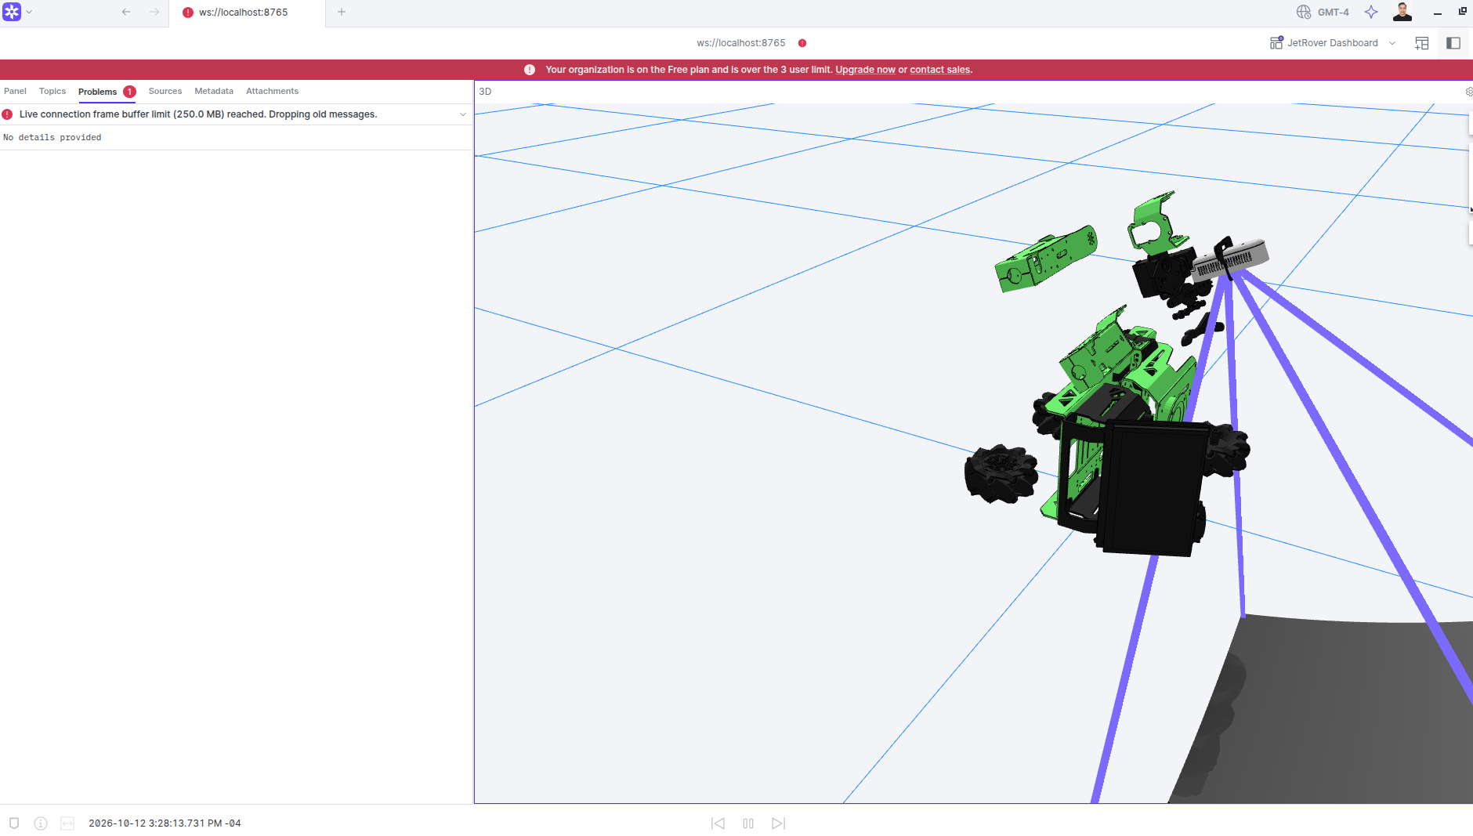
Figura 11. Error "Live connection frame buffer limit (250.0 MB) reached": demasiadas imágenes suscritas.
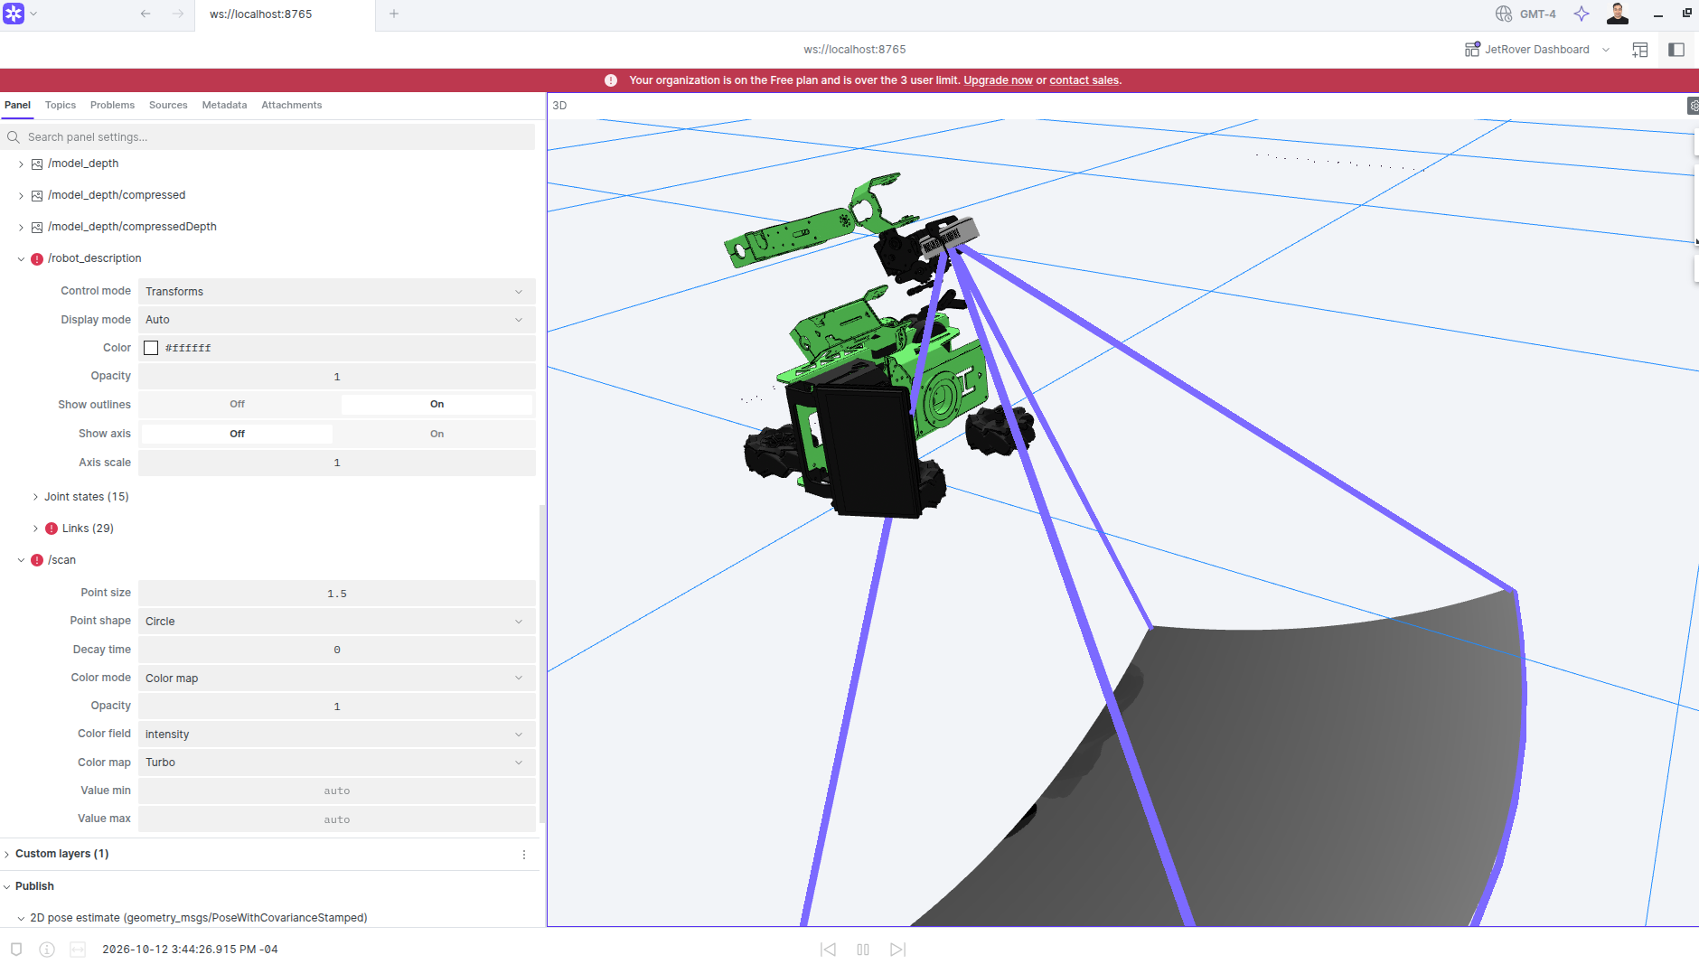
Figura 12. Tras desactivar las imágenes y añadir el TF del LiDAR (T2): los puntos de /scan aparecen sobre el mundo.

Paneles recomendados para el dashboard
Panel | Tópico | Para qué
3D | /robot_description, /tf, /scan | Robot, LiDAR y odometría
Image | /depth_cam/image | Ver lo que ve la cámara de la muñeca (fuera del 3D)
Plot | /joint_states.position[…] | Ángulos de las articulaciones durante una trayectoria
Plot | /odom.twist.twist.linear.x / .y | Velocidad real del chasis vs. la ordenada
Raw Messages | /imu | Orientación y aceleraciones
Log | /rosout | Mensajes y errores de los nodos

Atención
Problema conocido aún sin resolver: en Foxglove el modelo puede verse "desarmado" (Links con error rojo) aunque en RViz se vea bien. RViz/MoveIt dibuja con /joint_states, mientras que Foxglove usa solo /tf, y el /tf que viene de Gazebo puede tener frames con nombres distintos. Ver Pendientes.

B8. Apagar todo
- En T4, T3 y T2: Ctrl+C y exit.
- En T1: Ctrl+C (espera unos segundos) y exit. El contenedor se borra solo.
- Comprueba en el host: docker ps no debe listar jetrover.
Nota
Al cerrar pueden salir "Segmentation fault" de VisualizeLidar o move_group. Son fallos en los destructores al apagar: inofensivos.

Concepto
Si una terminal se colgó o quedó un contenedor "zombi": docker stop jetrover desde el host.

Parte C – Problemas y soluciones

C1. Errores encontrados durante el montaje
Síntoma / mensaje | Causa | Solución
Cannot connect to the Docker daemon … desktop-linux | Contexto de Docker Desktop activo | docker context use default
-v: orden no encontrada | Se pegó una línea suelta de docker run | Usar ./run.sh
./run.sh: No existe el archivo | No estás en la carpeta | cd ~/docker/jetrover
Package 'jetrover_gazebo' not found | Falta source del workspace | source /root/ws/install/setup.bash (o compilar, A8)
Unable to parse … robot_description as yaml | xacro devuelve XML que ROS intenta leer como YAML | Parche 2 (A5) en sim_display
TypeError: value should be either a scalar… | ParameterValue aplicado dos veces | git checkout -- <archivo> (HOST) y reaplicar parche NVIDIA
fatal: detected dubious ownership | git dentro del contenedor | Usar git en el host
Loader for controller … not found | Imagen v1 sin ros2-controllers | Construir y usar jetrover-humble:v2
Action client not connected: arm_controller/follow_joint_trajectory | Controladores no cargados | Esperar spawners / relanzar T1 / imagen v2
DepthImageOctomapUpdater … does not exist | Falta moveit-ros-perception | Imagen v2
Spawner colgado en "asking for robot_description" | Arranque lento; panel Visualize lidar saturando | Cerrar el panel, esperar 1–2 min, relanzar
/joint_states no publica | joint_state_broadcaster no activo | Ver log (B4) y relanzar T1
Dos RViz superpuestos / datos raros | Lanzamientos previos aún vivos | Cerrar todo; docker stop jetrover; volver a B1
Trayectoria en bucle en RViz | Loop Animation activado | Desmarcar Planned Path → Loop Animation
/scan no se ve en Foxglove | Frame jetrover/base_footprint/lidar sin TF | T2: static_transform_publisher
Frame buffer limit (250 MB) reached | Imágenes suscritas en el panel 3D | Desactivar tópicos de imagen y reconectar
grep: … Is a directory | Se pasó la carpeta del log, no el archivo | LOG=$(ls -td /root/.ros/log/*/ | head -1)launch.log
Gazebo negro, muy lento o no abre | Render / X11 | Revisar parche NVIDIA, glxinfo -B, xhost +local:docker, --device /dev/dri

C2. Mensajes que se pueden ignorar
Mensaje | Por qué es inofensivo
Lidar pointer is not set | Lo emite el panel Visualize lidar de Gazebo; ciérralo y desaparece
Segmentation fault al pulsar Ctrl+C | Destructores de VisualizeLidar / move_group al apagar
Avisos de QoS / durability incompatibles | Suscriptores y publicadores con perfiles distintos; los datos que importan llegan
KDL: root link has an inertia… | Aviso clásico de URDF; no afecta a la simulación
load_yaml deprecated | API antigua de MoveIt; sigue funcionando
Avisos de recognize_objects / plugins opcionales | Funcionalidades del robot real no usadas aquí

C3. Volver a un estado limpio
HOST
cd ~/docker/jetrover/ws
git status # qué archivos cambiaron
git diff # ver los cambios exactos
git checkout -- <archivo> # deshacer cambios en un archivo
# luego reaplicar los parches de A5 que correspondan

CONTENEDOR
cd /root/ws
rm -rf build install log
colcon build --symlink-install --packages-up-to jetrover_gazebo jetrover_moveit_config

Referencia rápida – comandos del día a día
Acción | Dónde | Comando
Arrancar contenedor | HOST | cd ~/docker/jetrover && ./run.sh
Abrir otra terminal en el contenedor | HOST | docker exec -it jetrover bash
Cargar el workspace | CONT. | source /root/ws/install/setup.bash
Simulación completa | CONT. | ros2 launch jetrover_gazebo gazebo_moveit.launch.py
Solo Gazebo + sensores | CONT. | ros2 launch jetrover_gazebo gazebo.launch.py
Solo modelo en RViz | CONT. | ros2 launch jetrover_description sim_display.launch.py
TF del LiDAR | CONT. | ros2 run tf2_ros static_transform_publisher --frame-id lidar_frame --child-frame-id jetrover/base_footprint/lidar
Puente Foxglove | CONT. | ros2 launch foxglove_bridge foxglove_bridge_launch.xml
Listar tópicos | CONT. | ros2 topic list
Ver un mensaje | CONT. | ros2 topic echo /joint_states --once
Frecuencia | CONT. | ros2 topic hz /scan
Acciones (controladores) | CONT. | ros2 action list
Nodos activos | CONT. | ros2 node list
Adelante | CONT. | ros2 topic pub -r 10 /cmd_vel geometry_msgs/msg/Twist "{linear: {x: 0.2}}"
Lateral | CONT. | ros2 topic pub -r 10 /cmd_vel geometry_msgs/msg/Twist "{linear: {y: 0.2}}"
Girar | CONT. | ros2 topic pub -r 10 /cmd_vel geometry_msgs/msg/Twist "{angular: {z: 0.5}}"
Parar | CONT. | ros2 topic pub --once /cmd_vel geometry_msgs/msg/Twist "{}"
Ver árbol TF (frames) | CONT. | ros2 run tf2_ros tf2_echo odom base_footprint
Último log del launch | CONT. | LOG=$(ls -td /root/.ros/log/*/ | head -1)launch.log; tail -50 $LOG
Recompilar | CONT. | cd /root/ws && colcon build --symlink-install --packages-up-to jetrover_gazebo jetrover_moveit_config
Contenedores en marcha | HOST | docker ps
Parar el contenedor a la fuerza | HOST | docker stop jetrover
Imágenes y espacio | HOST | docker images ; docker system df
Reconstruir imagen | HOST | cd ~/docker/jetrover && docker build -t jetrover-humble:v2 .

Pendientes y próximos pasos
- Modelo desarmado en Foxglove: diagnosticar qué frames publica Gazebo en /tf (timeout 5 ros2 topic echo /tf --field transforms | grep frame_id | sort | uniq -c) y revisar el detalle de los errores de Links en Foxglove.
- TF del LiDAR permanente: añadir el static_transform_publisher dentro de gazebo_moveit.launch.py (como ya hace gazebo.launch.py) para no necesitar T2.
- Dashboard de Foxglove completo: panel Image con la cámara, Plots de articulaciones y velocidades, IMU y Log; guardar el layout.
- Navegación y SLAM: los paquetes navigation y slam ya se compilan; el siguiente paso natural es mapear el mundo con el LiDAR y navegar con Nav2.
- Robot real: con el mismo Humble, los mismos tópicos y Foxglove, el dashboard servirá casi sin cambios para el JetRover físico (la Jetson publica /cmd_vel, /scan, /odom, /joint_states con los drivers de Hiwonder).

